**銘傳大學電腦與通訊工程學系**

**JAVA程式設計 Lab #11**

|  |  |  |  |  |  |
| --- | --- | --- | --- | --- | --- |
| **班級** | 電通二乙 | **學號** | 05050821 | **姓名** | 郭芷吟 |

請貼上你的程式碼和執行結果

1.建立二個執行緒,第一個執行緒每隔200毫秒列出一偶數；第二個執行緒每隔300毫秒列出一3的倍數，直到二個執行緒列出所有小於１００的數

執行結果：

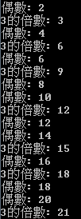

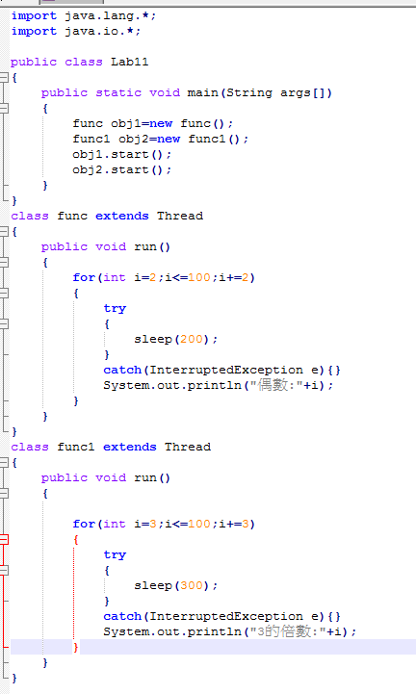

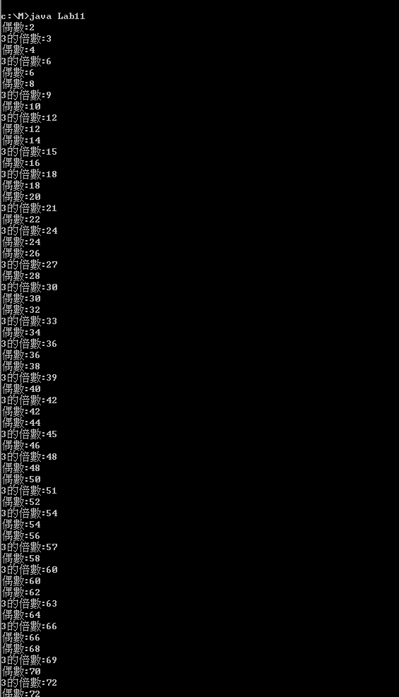

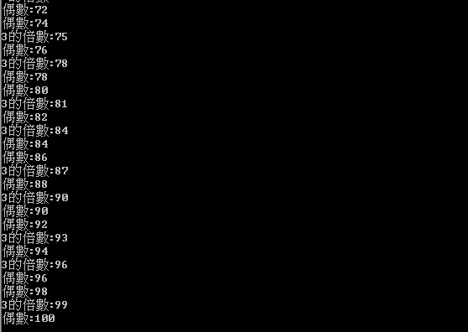

import java.lang.*;

import java.io.*;

public class Lab11

{

public static void main(String args[])

{

func obj1=new func();

func1 obj2=new func1();

obj1.start();

obj2.start();

}

}

class func extends Thread

{

public void run()

{

for(int i=2;i<=100;i+=2)

{

try

{

sleep(200);

}

catch(InterruptedException e){}

System.out.println("偶數:"+i);

}

}

}

class func1 extends Thread

{

public void run()

{

for(int i=3;i<=100;i+=3)

{

try

{

sleep(300);

}

catch(InterruptedException e){}

System.out.println("3的倍數:"+i);

}

}

}